PRZEDMIOT; PROCESY TRANSPORTOWE
Temat lekcji: Przepisy prawa dotyczące korzystania ze środków transportu drogowego
Na stronach 79 – 89, podr. ,,Organizacja transportu cz.1” znajduje się skrócony opis wszystkich konwencji i umów dotyczących transportu drogowego. Proszę abyście zapoznali się z nimi i potrafili je scharakteryzować. Dlatego przygotowałam dla was test sprawdzający wasze wiadomości tylko z przepisów transportu drogowego.
Po powrocie do szkoły z tego testu wybiorę 15 pytań i zrobimy nich sprawdzian. W razie pytań proszę pisać wiadomość na Messenger lub librusa. Pozdrawiam

- List przewozowy powinien zawierać:
- Miejsce dostarczenia przesyłki
- Dane dotyczące firmy ubezpieczeniowej
- Nazwiska osób biorących udział w transporcie
- Dopuszczalną liczbę używanych środków transportu

- Prawo przewozowe reguluje:
- Funkcjonowanie formuł Incoterms
- Prawa i obowiązki stron umowy transportowej
- Zasady zawierania umów międzynarodowych
- Dostęp sektora prywatnego do świadczenia usług przewozowych w transporcie morskim

- Konwencja AETR dotyczy pracy załóg:
- Statków morskich
- Załóg kolejowych
- Pojazdów ciężarowych
- Statków śródlądowych

- Skrócony dzienny odpoczynek to nieprzerwany odpoczynek trwający co najmniej:
- 8 godz., ale krócej niż 9 godz.
- 9 godz., ale nie krócej niż 11 godz.
- 10 godz., ale nie krócej niż 12 godz.
- 11 godz., ale krócej niż 13 godz.

- TIR oznacza:
- Samochód ciężarowy
- Transport i rozładunek
- Znaki i sygnały drogowe
- Konwencję dotyczącą zastosowania karnetów TIR

- CMR dotyczy:
- Drogowego przewozu międzynarodowego
- Kolejowego przewozu międzynarodowego
- Morskiego przewozu międzynarodowego
- Lotniczego przewozu międzynarodowego

- Konwencja ADR to europejska umowa dotycząca:
- Administrowania dokumentami rozliczeniowymi
- Odpowiedzialności przewoźnika za dokumentację
- Międzynarodowych przewozów na podstawie karnetów TIR
- Międzynarodowego przewozu drogowego towarów niebezpiecznych

- Którym skrótem oznaczana jest umowa o międzynarodowych przewozach szybko psujących się artykułów żywnościowych i o specjalnych środkach transportu przeznaczonych do tych przewozów?
A. TIR B. ATP C. ATA D. CMR

- Zgodnie z przepisami dotyczącymi czasu pracy kierowców dopuszcza się dwa razy w tygodniu wydłużenie dobowego czasu jazdy do
- 9 godzin.
- 10 godzin.
- 11 godzin.
- 12 godzin.
- Jakie kolory posiada tabliczka umieszczana na środkach transportu drogowego, przewożącego ładunki oclone pod osłoną karnetu TIR?
- Czerwone tło z białym napisem TIR.
- Niebieskie tło z białym napisem TIR.
- Pomarańczowe tło z czarnym napisem TIR.
- Białe tło z czarnym napisem TIR.
- Skrócony dzienny okres odpoczynku kierowcy, wykonującego samodzielnie przewóz drogowy pojazdem samochodowym o dopuszczalnej masie całkowitej (dmc) 8 t wynosi, co najmniej
- 7 godzin.
- 9 godzin.
- 10 godzin.
- 12 godzin.
- Zgodne z ustawą Prawo o ruchu drogowym zespołem pojazdów składającym się z pojazdu silnikowego złączonego z naczepą jest
- pojazd specjalny.
- samochód ciężarowy.
- ciągnik siodłowy.
- pojazd członowy.
- Na obrazku przedstawiono tablicę ADR. Liczba 33 umieszczona w liczniku tablicy to numer
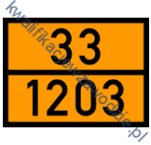
- rozpoznawczy materiału.
- cysterny przewożącej ładunek.
- zezwolenia na przewóz ładunków niebezpiecznych.
- rozpoznawczy niebezpieczeństwa.
- Którą nalepkę należy umieścić na pojeździe przewożącym materiały radioaktywne?
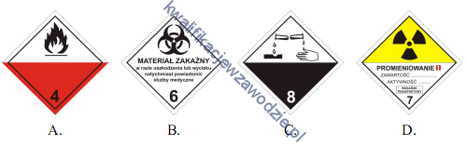
- A.
- B.
- C.
- D.
- Przedstawiony fragment listu przewozowego stosowany jest w transporcie
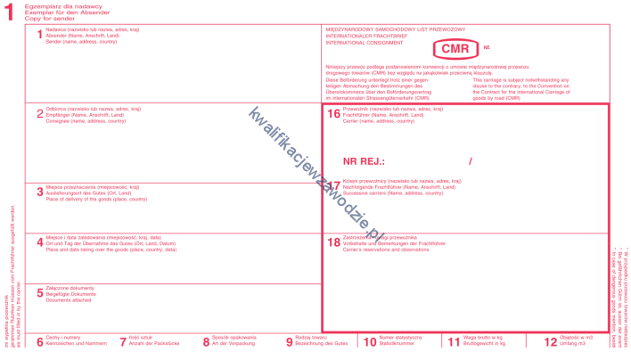
- kolejowym krajowym.
- morskim krajowym.
- samochodowym międzynarodowym.
- kolejowym międzynarodowym.
- Który akt prawny określa normy pojazdów ogrzewanych, chłodni oraz izoterm w transporcie samochodowym?
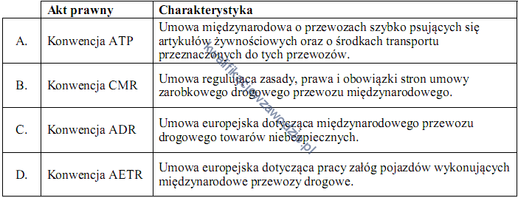
- A.
- D.
- C.
- B.
- Który dokument jest wymagany zgodnie z prawem unijnym do wykonywania przez przedsiębiorstwo międzynarodowego zarobkowego przewozu drogowego?
- Licencja.
- Zaświadczenie.
- Metryka.
- Pozwolenie.
- Kierowca pojazdu przewożącego żywność w warunkach chłodniczych powinien posiadać aktualny oryginał
- certyfikatu ATP.
- świadectwa homologacji.
- świadectwa ADR.
- instrukcji przewozu.
- Maksymalny czas nieprzerwanej jazdy jednego kierowcy dwuosobowej załogi pojazdu samochodowego wynosi
- 9,0 godzin.
- 6,0 godzin.
- 5,5 godziny.
- 4,5 godziny.
- Czas pracy kierowców samochodów ciężarowych wykonujących przewozy międzynarodowe regulują przepisy umowy
- FIATA
- AETR
- CMR
- CIM
- Jaką odległość pokona samochód jadący ze średnią prędkością 60 km/h w czasie 2 godzin i 40 minut?
- 120 km
- 130 km
- 180 km
- 160 km]
- Umowa INTERBUS:
- Międzynarodowego rozkładowego przewozu pasażerów autokarami
- Międzynarodowego okazjonalnego przewozu pasażerów autobusami
- Międzynarodowego przewozu towarów spożywczych transportem drogowym
- Międzynarodowego przewozu towarów niebezpiecznych transportem drogowym

- Który z podanych harmonogramów czasu pracy kierowcy jest zgodny z obowiązującymi przepisami?
- 4 godziny jazdy, 20 minut przerwy, 4 godziny jazdy, 25 minut odpoczynku, 1 godzina jazdy, 11 godzin odpoczynku.
- 4 godziny jazdy, 15 minut przerwy, 5 godzin jazdy, 30 minut odpoczynku, 11 godzin odpoczynku.
- 4,5 godziny jazdy, 45 minut przerwy, 4,5 godziny jazdy, 11 godzin odpoczynku.
- 5 godzin jazdy, 45 minut odpoczynku, 4 godziny jazdy, 11 godzin odpoczynku.
- Za pojazd ponadnormatywny, zgodnie z prawem o ruchu drogowym, uważa się samochód, którego wysokość przekracza
- 4,0 m
- 3,5 m
- 3,9 m
- 3,7 m
- Na ile klas zagrożeń, według umowy ADR, podzielono materiały niebezpieczne?
- 9 klas.
- 13 klas.
- 8 klas.
- 7 klas.
- Do przewozu ładunku w międzynarodowym transporcie samochodowym stosowany jest list przewozowy
- CIM
- CMR
- MAWB
- SMGS
- Do przewozu ładunków ciężkich i ponadgabarytowych nie nadają się
- naczepy teleskopowe.
- przyczepy niskopodwoziowe.
- kontenery platformy.
- nadwozia wymienne
- Który akt prawny określa zasady podejmowania i wykonywania krajowego oraz międzynarodowego transportu drogowego?
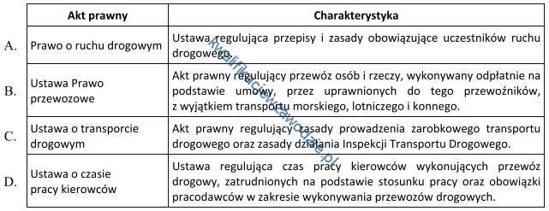
- A.
- B.
- C.
- D.
- Kierowca przewożący towary niebezpieczne transportem drogowym powinien zastosować przepisy konwencji
- DGR
- RID
- ADR
- IMDGC
- W celu wykonania przewozu ponadgabarytowego należy uzyskać
- licencję.
- certyfikat jakości.
- zezwolenie na przewóz.
- świadectwo.
- Kierowca, zgodnie z przepisami dotyczącymi pracy kierowców, jest zobowiązany wykorzystać przerwę w kierowaniu pojazdem wynoszącą
- 45 min po 4,5 h jazdy.
- 30 min po 4 h jazdy.
- 30 min po 5 h jazdy.
- 45 min po 5 h jazdy.
- Transport wymagający specjalistycznego taboru, oznakowania, przeszkolenia kierowcy i pisemnej instrukcji dla niego, to przewóz
- ładunków dłużycowych.
- ładunków w kontenerach.
- materiałów niebezpiecznych.
- żywych zwierząt.
- Towarami całkowicie wykluczonymi z przewozów pod osłoną karnetów TIR są
- perfumy.
- owoce.
- ubrania.
- papierosy.
- W liście przewozowym ładunek oznaczono: „UN 1098 ALKOHOL ALLILOWY, 6.1 (3), I, (CD)“. Jaki ładunek będzie przewożony na podstawie wymienionego listu?
- Niebezpieczny.
- Nienormatywny.
- Głęboko mrożony.
- Szybko psujący się.
- Umowa dotycząca międzynarodowych przewozów szybko psujących się produktów żywnościowych oraz specjalnych urządzeń stosowanych do ich transportu to
- ATP
- ADR
- ADN
- AGC
- Która gałąź transportu zapewnia dostawy typu „door-to-door”?
- Transport drogowy.
- Transport lotniczy.
- Transport kolejowy.
- Transport morski.
- Jaką odległość w ciągu 3 h i 24 min pokona pojazd poruszający się ze średnią prędkością 70 km/h?
- 96 km
- 146 km
- 194 km
- 238 km
- List przewozowy CMR jest dokumentem stosowanym w Transporcie
- samochodowym międzynarodowym.
- kolejowym międzynarodowym.
- śródlądowym krajowym.
- kolejowym krajowym,
- Do przewozu kwasu siarkowego środkami transportu drogowego mają zastosowanie przepisy Konwencji
- RID
- DGR
- ADR
- IMDGC
- Przewóz mrożonych artykułów żywnościowych z Paryża do Berlina środkami transportu drogowego realizowany będzie na podstawie przepisów Konwencji
- IATA
- ATP
- RIV
- IMDG

